实 验 报 告 评分:86

11 系 07 级 姓名 高辰阳 日期 2008.9.29 No. PB07009001

(实验预习报告——包括实验目的和原理——及原始数据，见纸质材料)
(电子报告中公式编辑为图片,可能显示较慢)

实验题目： 双臂电桥测低值电阻

实验器材：铜棒，铝棒，灵敏检流计，稳压电源，标准电阻，QJ36电桥，测试架，双刀双掷开关，导线，螺旋测微计等

实验步骤：
1．将铜棒安装在测试架上，按实验电路图接线。选择长度为40cm，调节R1，R2为1000Ω，调节R使得检流计指示为0，读出此时R的电阻值。利用双刀开关换向，正反方向各测量3组数据。
2．选取长度30cm,重复步骤1。
3．在6个不同的未知测量铜棒直径并求D的平均值。
4．计算2种长度的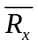和
5．计算长度为40cm时的标准偏差。
6．将铜棒换成铝棒，取长度为40cm，重复步骤1至4。
实验数据：
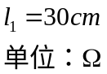 |  | 1206.00 | 1205.00 | 1209.00 | 1204.00 | 1207.00 | 1207.00
 | 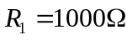，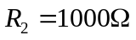

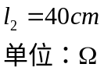 |  | 1610.00 | 1610.00 | 1610.00 | 1606.00 | 1613.00 | 1608.00
 | ，

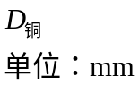 | 4.980 | 4.990 | 4.980 | 4.990 | 4.980 | 4.990

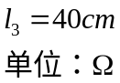 |  |  | 740.00 |  | 730.00 |  | 740.00 |  | 730.00 |  | 740.00 |  | 730.00
 | ，
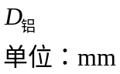 |  | 4.990 |  | 4.990 |  | 5.000 |  | 5.010 |  | 5.000 |  | 4.990
标准电阻: 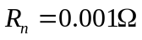，0.01级；QJ36电桥0.02级；标尺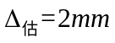
数据处理： 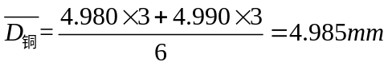
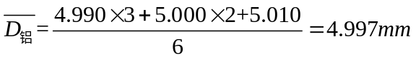
将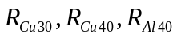代入公式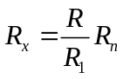，计算出下表
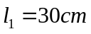 | 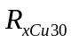/mΩ | 1.206 | 1.205 | 1.209 | 1.204 | 1.207 | 1.207
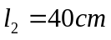 | 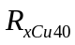/mΩ | 1.610 | 1.610 | 1.610 | 1.606 | 1.613 | 1.608
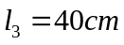 | 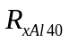/mΩ | 0.740 | 0.730 | 0.740 | 0.730 | 0.740 | 0.730
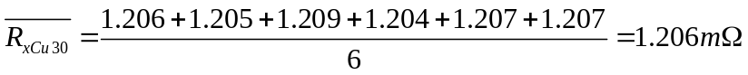
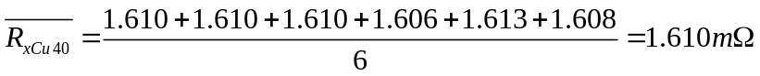
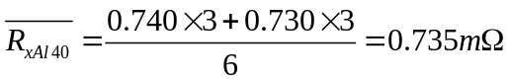
铜棒电阻率的平均值计算一下。
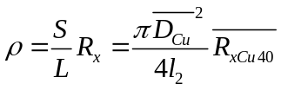
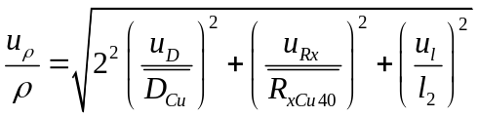
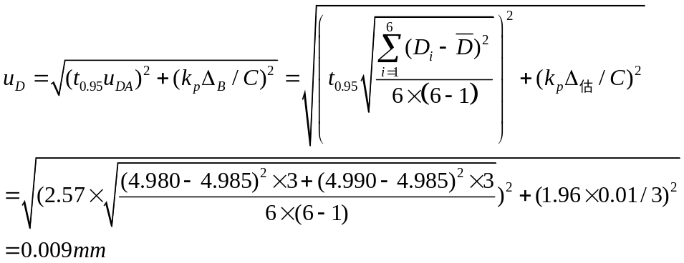
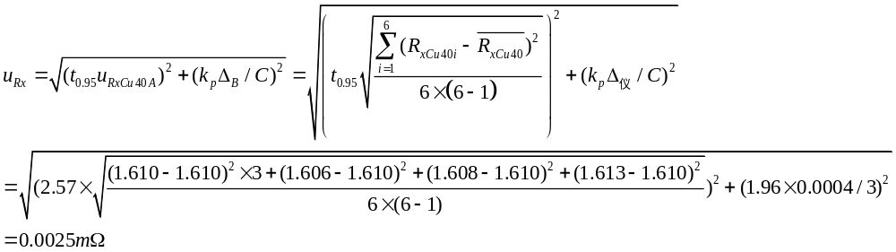注： 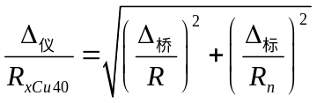可以以此推得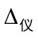。

还有R1的不确定度有没有计算。
Rx的不确定度是由R,Rn,R1的不确定度合成的。
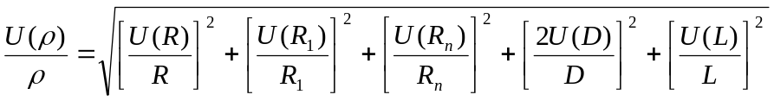

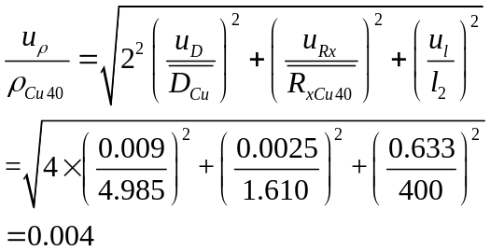
∴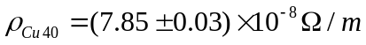
标出置信概率。

思考题：
- 如果将标准电阻和待测电阻电流头和电压头互换，等效电路有何变化，有什么不好？
答：此时的等效电路就与普通的伏安法测电阻连法等效了。相当于把安培表与待测电阻相连产生的接触电阻包含在了电压表的测量内，当待测电阻小时，测量将不准确。
- 在测量时，如果被测低电阻的电压头接线电阻较大（例如被测电阻远离电桥，所用引线过细过长等），对测量准确度有无影响？
答：没有影响。电压表（伏安法测量时）或大电阻（双臂电桥时R3和R）可使其影响被忽略。

实验总结：
这次实验做得一般，由于心情及导线连接时虚接等原因，导致实验速度较慢，并且由一组数据废掉重做了。但很庆幸，最终还是本着认真的原则完成了。还有一些不足之处，就是对实验原理没能做到更细致到位的理解，又加上高中曾经做过双臂电桥实验，与这个不大一样，不是用这样的仪器设备，所以在理解上存在一些思维惯性，使得没能更完美的完成这次实验，这是以后要注意的。

阅 10.8

